Martes
18
de enero

6° de Primaria
Ciencias Naturales

Protección de especies en peligro de extinción II

Aprendizaje esperado: propone acciones para cuidar a los seres vivos al valorar las causas y consecuencias de su extinción en el pasado y en la actualidad.

Énfasis: identificar las acciones a su alcance para cuidar a los seres vivos actuales.

¿Qué vamos a aprender?

Propondrás acciones para cuidar a los seres vivos valorando las causas y consecuencias de su extinción en el pasado y en la actualidad.

Identificarás las acciones a tu alcance para cuidar a los seres vivos.

Concluirás el recorrido por los procesos de extinción de los seres vivos en el pasado y en la actualidad.

En clases anteriores viste que los principales problemas que afectan a los seres vivos son: la destrucción del hábitat, la sobreexplotación, las especies invasoras, la contaminación y el cambio climático.

¿Qué hacemos?

Observa la siguiente imagen que muestra de manera muy concreta la situación en México.

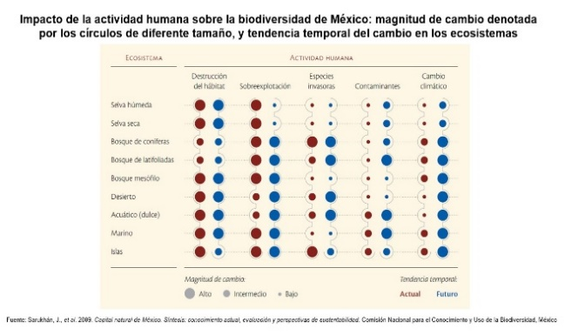

Presta atención en lo que comunica la imagen: la primera columna enlista los tipos de ecosistemas y en las otras los efectos de las actividades humanas. El tamaño de los círculos representa la magnitud del cambio: alto, intermedio o bajo. El color rojo oscuro representa la situación actual y el azul la proyección a futuro. No todos los ecosistemas se ven afectados de la misma manera, pero la destrucción del hábitat y la sobreexplotación tienen un alto impacto. En la contaminación y el cambio climático, aparentemente no hay grandes efectos en la actualidad, pero si no se hace algo ahora, en el futuro sí representará un problema.

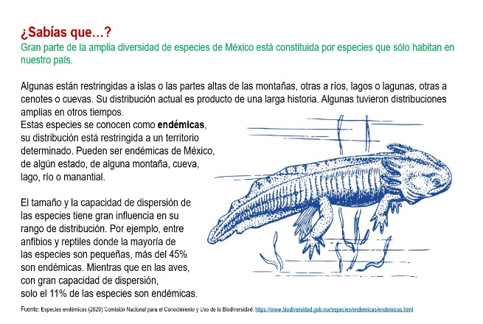

México tiene una gran variedad de plantas y animales endémicos, que solo encontramos aquí y que también debemos conservar. Los ajolotes son un ejemplo de ello.

Conoce algunos datos relacionados con las especies endémicas. En la siguiente imagen tenemos dos gráficas.

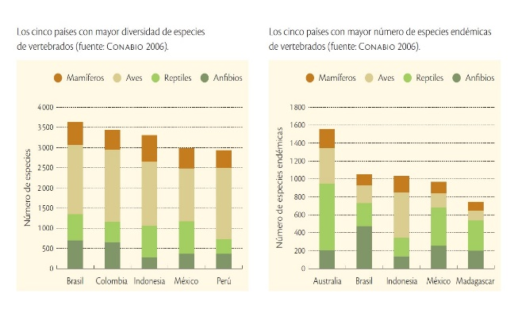

Se sabe que en el mundo se conocen alrededor de 1.8 millones de especies animales, vegetales y de microorganismos. Los grupos mejor conocidos son los vertebrados terrestres y las gráficas ilustran de manera comparativa la riqueza de especies de vertebrados en general, así como de los endémicos.

En lo que se refiere a mamíferos, representados por los segmentos de color cafe, en México habitan 535 especies, de las cuales 488 son terrestres y 47 marinas, nuestro país se encuentra detrás solamente de Indonesia y Brasil que cuentan con 667 y 578 especies, respectivamente. México posee el mayor número de especies de mamíferos marinos.

Con una superficie territorial 3.5 veces mayor que la de México, Australia posee 880 especies de reptiles, que están señaladas en segmentos en color verde claro, mientras que en nuestro territorio se han descrito 804 especies, por lo que México ocupa el segundo lugar en el número de especies de este grupo.
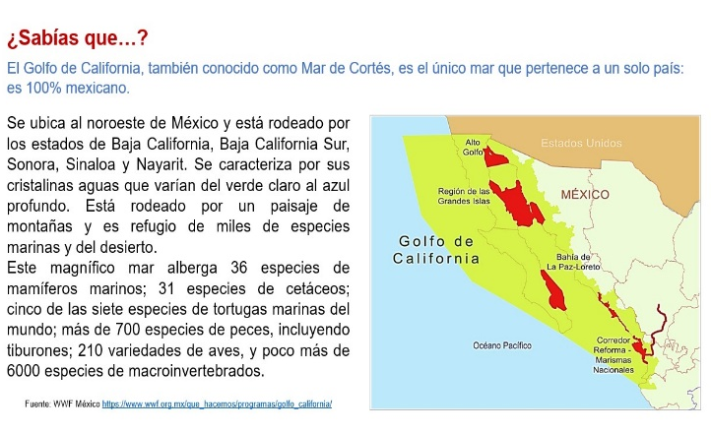

Ahora te mostramos una tabla que se refiere a las especies de mamíferos endémicos en México.
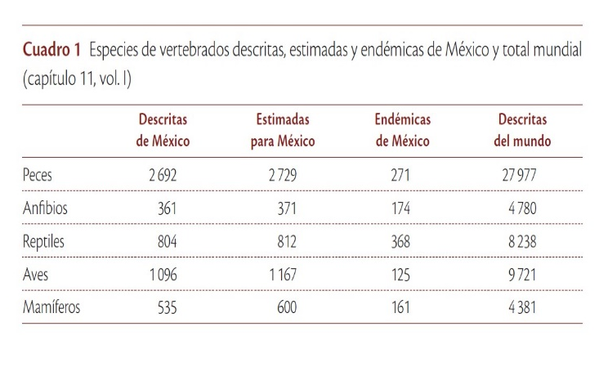

Observa que lo que más abunda son los peces, luego las aves y los reptiles. También hay muchas especies endémicas en cada grupo. Aplica tus conocimientos de matemáticas para analizar los datos, por ejemplo:

Si en México hay 1096 especies de aves y eso lo consideramos el 100%, entonces podemos saber qué porcentaje representan las 125 especies endémicas.

125 x 100 = 12500
12500 / 1906 = 6.5%

Calcula los otros porcentajes considerando los datos de México y del mundo para comparar nuestra riqueza de especies endémicas.

Observa el siguiente video con un breve ejemplo de conservación de una especie en riesgo: la guacamaya roja.

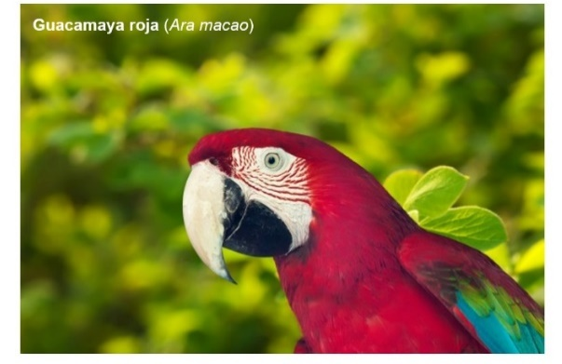

- Animales Mexicanos en peligro. 1:35 min.
https://www.youtube.com/watch?v=YsGeCQUXbEY

Algo nuevo que menciona el video es que algunas acciones de conservación se dirigen a alguna especie en particular, pero también están pensadas para beneficiar a otras, es decir, si se protege una especie, se protegen más. Aunque sea costoso, es conveniente llevarlo a cabo. Ese es el caso del lobo mexicano.

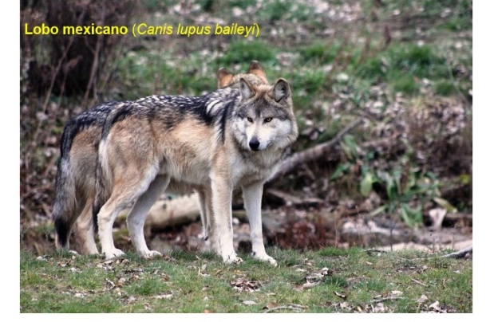
Todos los esfuerzos son importantes en el cuidado de las especies y sobre todo con las que son propias de nuestro país y están en peligro de extinción. Ya vimos el caso de un ave y un mamífero terrestre, ahora le toca el turno a un anfibio.

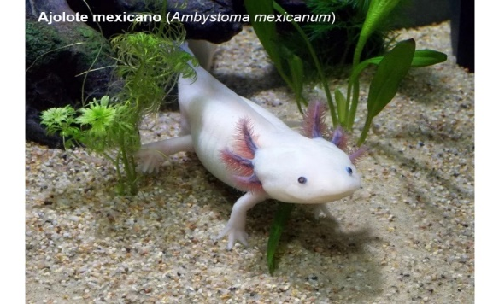

Observa el siguiente video.

- Especies en peligro de extinción: ¿Estamos a tiempo? del minuto 7:28 a 10:30
https://www.youtube.com/watch?v=Pk5M8PvlJg8

Este caso es muy interesante porque la protección de una especie se puede hacer de manera integral mediante las chinampas de Xochimilco. Además se trabaja con la gente con una visión de sustentabilidad, para preservar el hábitat y sus especies.

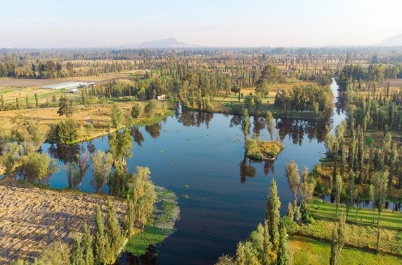

El último ejemplo corresponde a un mamífero marino que recientemente ha recibido mucha atención porque está gravemente amenazado, se encuentra en peligro de extinción. Se trata de la vaquita marina.

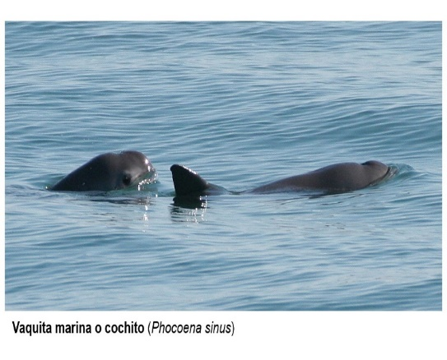
Continúa viendo el video.

- Especies en peligro de extinción: ¿Estamos a tiempo? del minuto 13:21 a 16:44
https://www.youtube.com/watch?v=Pk5M8PvlJg8

Para terminar, te compartimoss algunas recomendaciones para ayudar a cuidar nuestra biodiversidad.
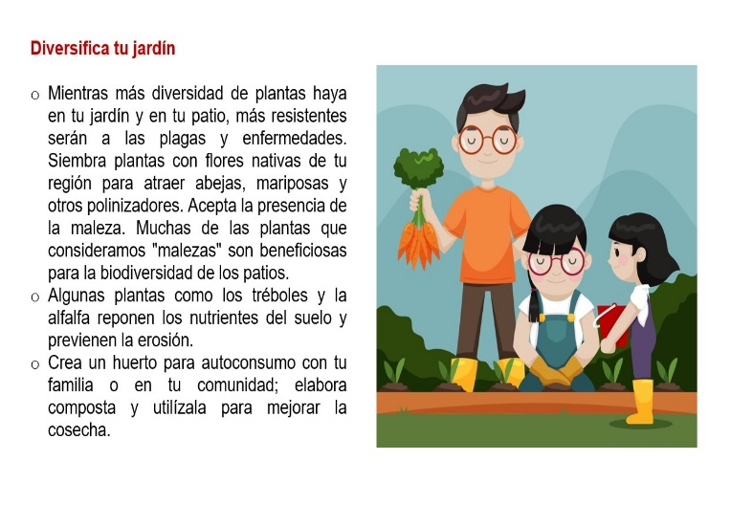

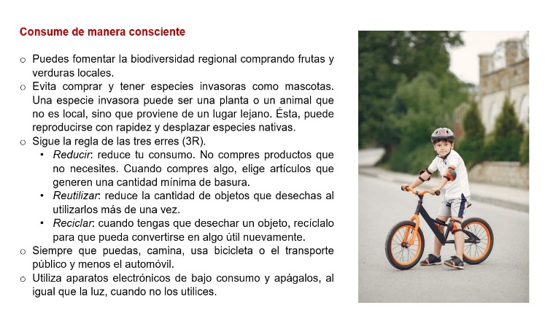

El reto de hoy:

Integra lo que has aprendido no solo en Ciencias Naturales, sino en otras asignaturas. Éstas son algunas ideas, pero puedes hacer algo diferente.

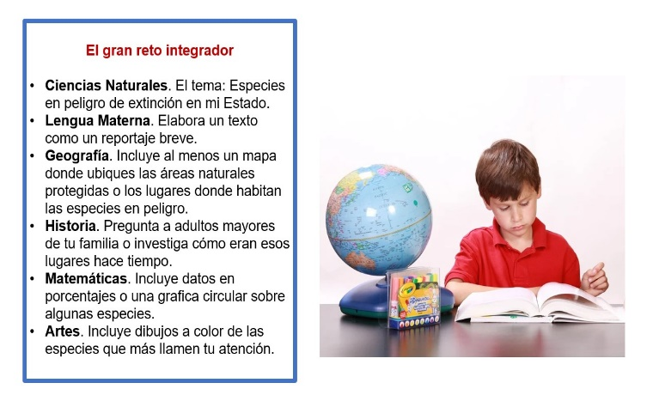

Si en tu casa hay libros relacionados con el tema, consúltalos, así podrás saber más. Si no cuentas con estos materiales no te preocupes. En cualquier caso, platica con tu familia sobre lo que aprendiste, seguro les parecerá interesante.

¡Buen trabajo!

Gracias por tu esfuerzo.

Para saber más:
Lecturas

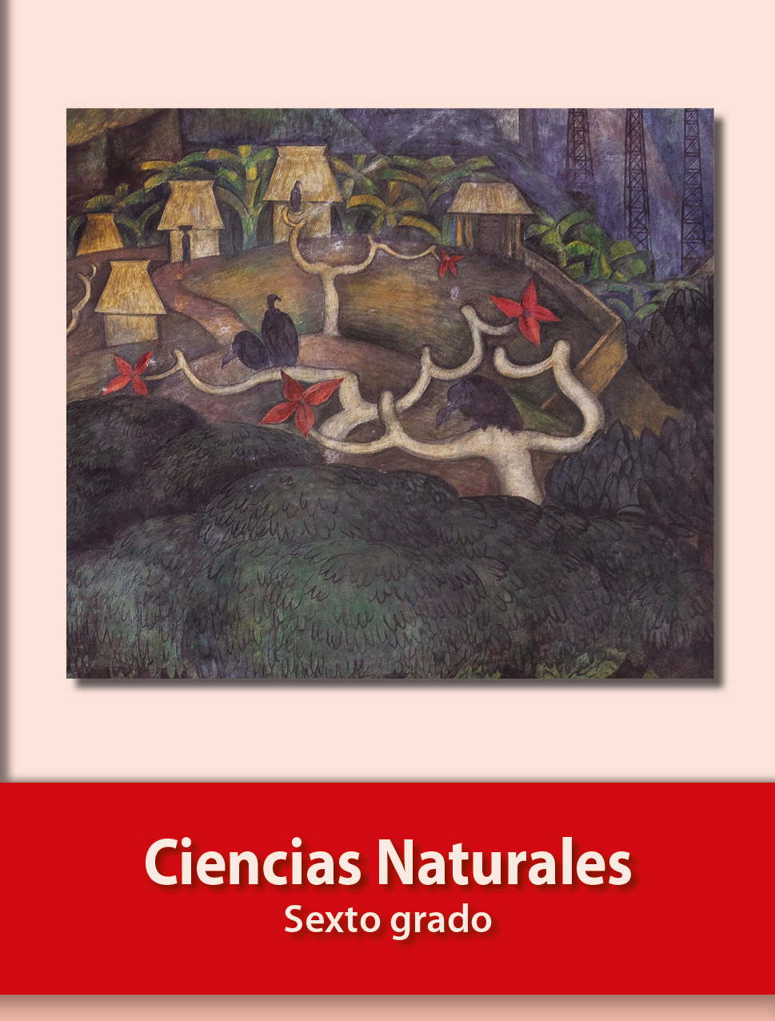
https://libros.conaliteg.gob.mx/20/P6CNA.htm

